**GUIA DE TRABAJO**

|  |  |  |  |
| --- | --- | --- | --- |
| **Nombre del Estudiante** |  | | **Curso:** vo Básico |
| **Fecha:** ___ / _____ /2020 |
| **Docente:** | JACQUELINE ABARCA RUZ | **Asignatura:** | Ciencias Naturales |
| OA5: Comparar, usando modelos, microorganismos como virus, bacterias y hongos, en relación con: > Características estructurales (tamaño, forma y estructuras). > Características comunes de los seres vivos (alimentación, reproducción, respiración, etc.). > Efectos sobre la salud humana (positivos y negativos) | | | |

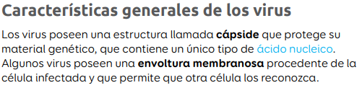Objetivo: Definir lo que se entienda por virus, investigar sobre el virus covit-19 y elaborar una noticia entregando datos de su investigación

Los virus son partículas microscópicas capaces de infectar células procariontes y eucariontes. No se pueden reproducir por sí solos, sino que dependen de otro organismo. Esto se debe a que estas partículas microscópicas no son células ni están formadas por ellas, por lo tanto, carecen de las estructuras necesarias para su reproducción. Además, tampoco tienen la capacidad de obtener materia y energía. Estas son las principales características que impiden clasificar a los virus como organismos.

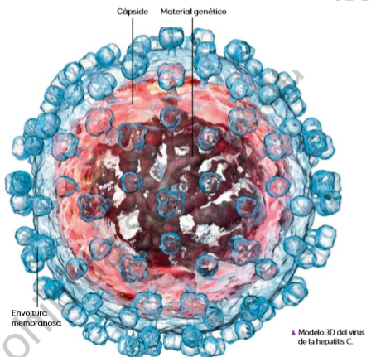

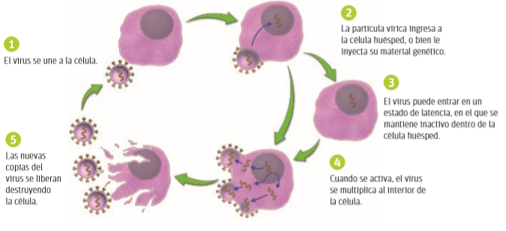**Ciclo reproductivo de algunos virus**

**Actividad**

1. Elabora una definición de virus:
2. Explica brevemente con tus palabras como se reproducen los virus.
3. A raíz del virus Covit -19 investiga lo siguiente:
4. Donde se originó este virus
5. Como se trasmite
6. Tiene alguna cura
7. Explica brevemente las medidas que se deben tomar para evitar un posible contagio.
8. Con la información obtenida elabora una noticia.(actividad evaluada) para eso debes seguir los siguientes paso
9. Debes realizar la noticia en una hoja de oficio tamaño carta.
10. Debes escribirla con letra clara y legible
11. Debe tener un titular
12. La bajada o subtitulo
13. Y el cuerpo de la noticia
14. Alguna imagen que acompañe la noticia.